**Lokomat:**

Colocar equipamento no paciente

Se equipamento estiver colocado

Posicionar pernas

Se pernas estiverem posicionadas

Ligar movimento das pernas e esteira

Baixar o paciente

Monitorar sinais

Se sinais sinalizam dificuldades, ajustar movimento das pernas e esteira

Se não, continuar

Durante 50 minutos manter ligadas movimentos das pernas e esteira

**Lokomat:**

Memória: variável equipamentoColocado (tipo booleano); variável pernasPosicionadas (tipo booleano); variável Sinais (tipo float)

Processamento: colocarEquipamento; posicionarPernas; ligarMovimentoEEsteira; baixarOPaciente; monitorarSinais, ajustarMovimentoEEsteira

Entradas e saídas: Mouse, teclado e dados coletados com sensores são entradas; Monitor e esteira são saídas.

**Lokomat:**

Decisão: se equipamentoColocado for verdadeiro, posicionar pernas; se pernasPosicionadas for verdadeiro, ligar esteira; se Sinais > x, ajustar movimento da perna e esteira.

Repetição: durante 50 minutos manter movimento das pernas e esteira ligadas.

**Lokomat:**

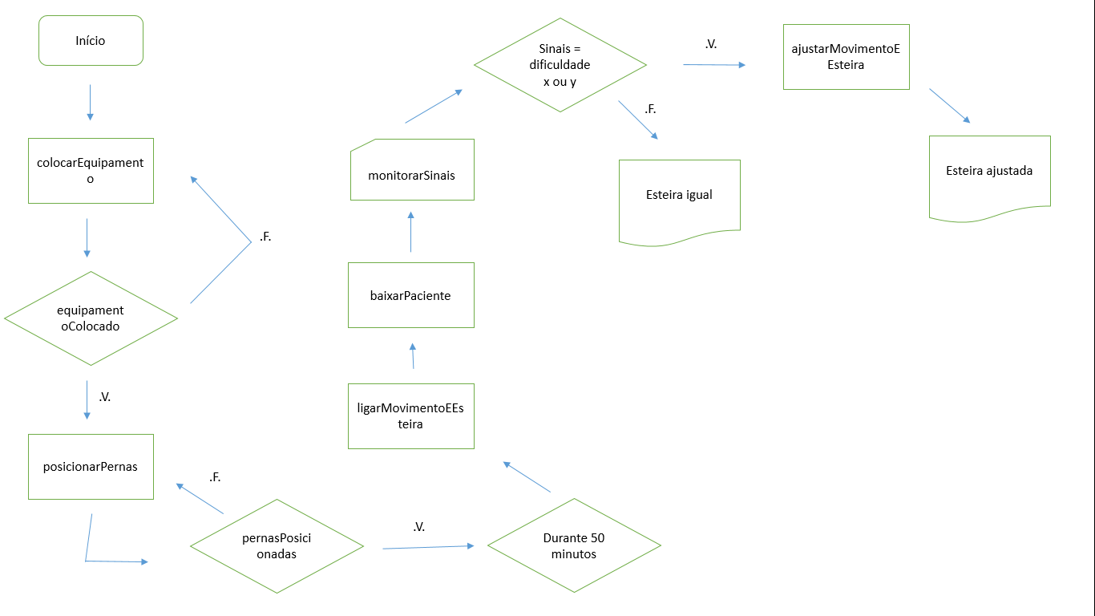

Lokomat:

Algoritmo Funcionamento_Lokomat

Var equipamentoAcoplado, pernasPosicionadas: lógico;

Sinais: real

Início

colocarEquipamento

Se equipamentoColocado for verdadeiro

Prossiga

Senão

Repita

Fim_se

posicionarPernas

Se pernasPosicionadas for verdadeiro

Prossiga

Senão

Repita

Fim_se

Repita durante 50 minutos

ligarMovimentoEEsteira

baixarPaciente

Leia monitorarSinais

Se Sinais apontarem valor que sinaliza dificuldades

ajustarMovimentoEEsteira

Escreva “Esteira ajustada”

Se Sinais não apontarem valor que sinaliza dificuldades

Repita

Escreva “Esteira igual”

Fim



**ZeroG:**

Colocar equipamento no paciente

Ligar aparelho

Movimentar paciente

Medir movimento do paciente

Medir força de queda

Se força de queda for alta, puxar corda

Se não, continuar

Enquanto paciente estiver se movimentando, manter ligado



**ZeroG:**

Memória: variável forçaDeQueda (tipo Real), variável movimentoDoPaciente (tipo booleano)

Processamento: colocarEquipamento; ligarAparelho; movimentarPaciente; puxarCorda.

Entradas e saídas: Controles no tablet e dados coletados com sensores de movimento são entradas; Tela do tablet e equipamento ZeroG são saídas.

**ZeroG**:

Decisão: se forçaDeQueda for alta, puxar corda.

Repetição: enquanto movimentoDoPaciente for verdadeiro, manter ligado.

**ZeroG:**



**ZeroG:**